Федеральное государственное автономное образовательное учреждение высшего образования

«ОМСКИЙ ГОСУДАРСТВЕННЫЙ

ТЕХНИЧЕСКИЙ УНИВЕРСИТЕТ»

Кафедра Информатика и вычислительная техника.

**Лабораторная работа №6**

по дисциплине «Программирование» на тему:

**«Программирование алгоритмов обработки одномерных массивов.»**

Выполнил: студент группы ИВТ-244 Шмидт Антон Владиславович

Проверил: ассистент кафедры ИВТ Горшенин Алексей Юрьевич

Омск 2024

***Задача 1*** (программа 6_1)

Задача: начертить схему алгоритма, написать и отладить программу для следующей задачи, где исходные массивы задать типизированными константами:

Дано 10 вещественных чисел. Определить, образуют ли они возрастающую последовательность.

Схема алгоритма:

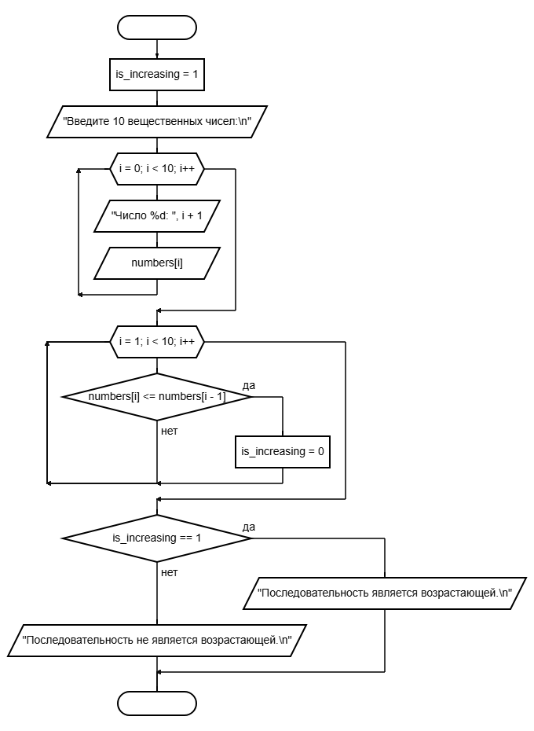

Решение кодом:

#include <locale.h>

#include <stdio.h>

void main6_1() {

setlocale(LC_ALL, "ru_RU");

double numbers[10];

int is_increasing = 1;

printf("Введите 10 вещественных чисел:\n");

for (int i = 0; i < 10; i++) {

printf("Число %d: ", i + 1);

scanf_s("%lf", &numbers[i]);

}

for (int i = 1; i < 10; i++) {

if (numbers[i] <= numbers[i - 1]) {

is_increasing = 0;

break;

}

}

if (is_increasing)

printf("Последовательность является возрастающей.\n");

else

printf("Последовательность не является возрастающей.\n");

}

Результат работы:

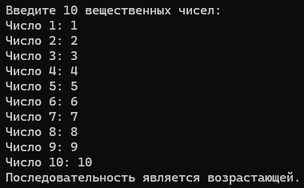

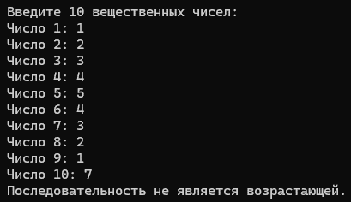

***Задача 2*** (программа 6_2)

Задача: начертить схему алгоритма, написать и отладить программу для следующей задачи, где элементы исходных массивов ввести через функцию ввода:

Дано 10 вещественных чисел. Определить, образуют ли они возрастающую последовательность.

Схема алгоритма:

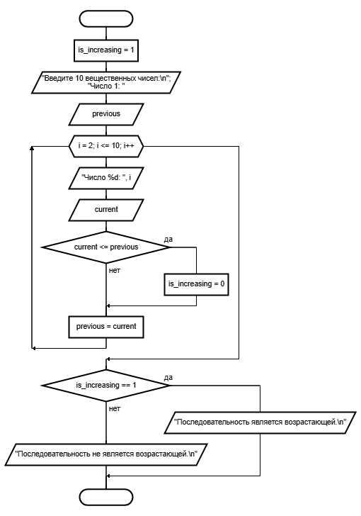

Решение кодом:

#include <locale.h>

#include <stdio.h>

void main6_2() {

setlocale(LC_ALL, "ru_RU");

double previous, current;

int is_increasing = 1;

printf("Введите 10 вещественных чисел:\n");

printf("Число 1: ");

scanf_s("%lf", &previous);

for (int i = 2; i <= 10; i++) {

printf("Число %d: ", i);

scanf_s("%lf", &current);

if (current <= previous) {

is_increasing = 0;

}

previous = current;

}

if (is_increasing)

printf("Последовательность является возрастающей.\n");

else

printf("Последовательность не является возрастающей.\n");

}

Результат работы:

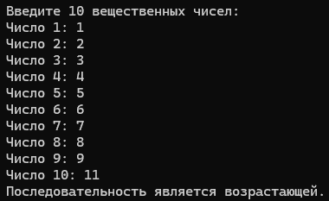

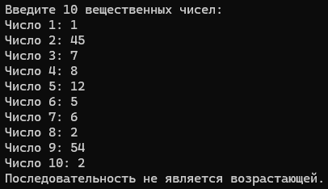

***Задача 3*** (программа 6_3)

Задача: модифицировать программу 3_2 для функций F1(x) и F2 (x) таким образом, чтобы результаты были сформированы в виде трех одномерных массивов. Выполнить ее и сравнить результаты с полученными в лабораторных работах 3 и 4.

Схема алгоритма:

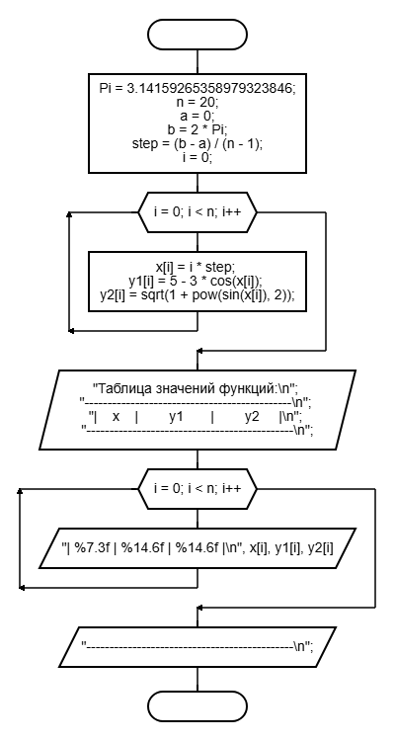

Решение кодом:

#include <locale.h>

#include <stdio.h>

#include <math.h>

#define Pi 3.14159265358979323846

#define n 20

#define a 0

#define b 2 * Pi

void main6_3() {

setlocale(LC_ALL, "ru_RU");

double x[n], y1[n], y2[n];

double step = (b - a) / (n - 1);

for (int i = 0; i < n; i++) {

x[i] = i * step;

y1[i] = 5 - 3 * cos(x[i]);

y2[i] = sqrt(1 + pow(sin(x[i]), 2));

}

printf("Таблица значений функций:\n");

printf("---------------------------------------------\n");

printf("| x | y1 | y2 |\n");

printf("---------------------------------------------\n");

for (int i = 0; i < n; i++) {

printf("| %7.3f | %14.6f | %14.6f |\n", x[i], y1[i], y2[i]);

}

printf("---------------------------------------------\n");

}

Результат работы:

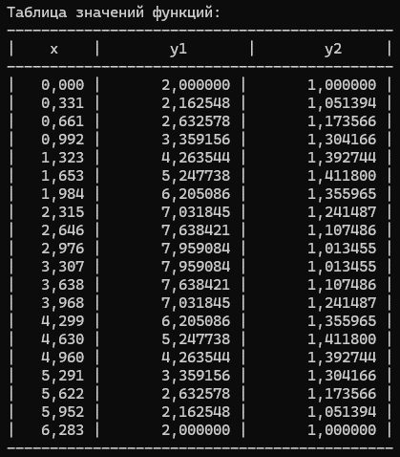

Результат работы программы полностью совпадает с результатами работы программ из лабораторных работ 3 и 4.